C:\Users\je08\AppData\Local\Microsoft\Windows\Temporary Internet Files\Content.Outlook\RLYW42YV\Pumpeskap_MG_4740 uten bakgrunn2.tifTEC Pumpeskap NC-2063

Pumpeskap NC-2063 er konstruert for injeksjon av fett i brønnhode ventiler for olje og gass plattformer. Systemet kan håndtere fettspann på opp til 70kg og pumpe en forhåndsbestemt mengde fett til ventiler. Pumpeskapet er normalt plassert på samme dekk som brønnhodeventilene.

Utstyret er i samsvar med relevante EU forskrifter om maskiner - (2006/42/EC) og ATEX (94/9/EC).

Produsent: Norsecraft AS

Adresse: Skuiveien 43, 1339 VØYENENGA, NORWAY [www.norsecraft.no](http://www.norsecraft.no)

Maskin type: NC-2063CP

ATEX kode: II 3G IIB c T3



Pumpeskap NC-2063

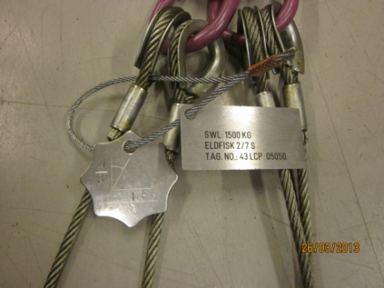

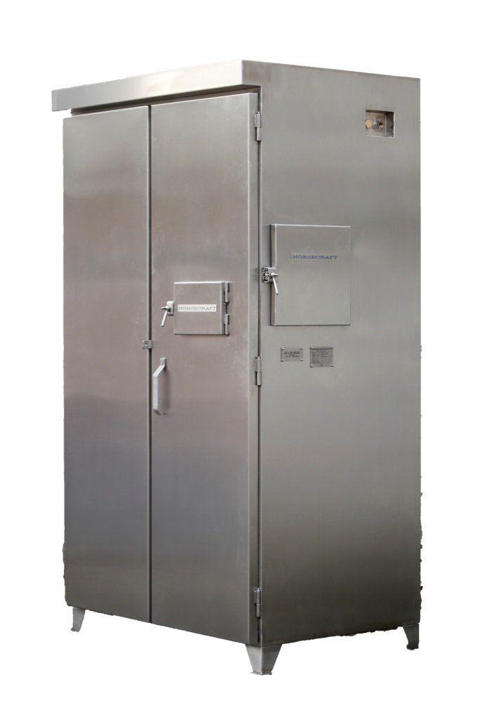

Løfteslings for intern håndtering av skap

Tilkopling for luft og elektrisitet

Luke for uttrekk av slange

Av slange

Operatørpanel med innstilling av mengde

Pumpe, Lincoln PowerMaster III

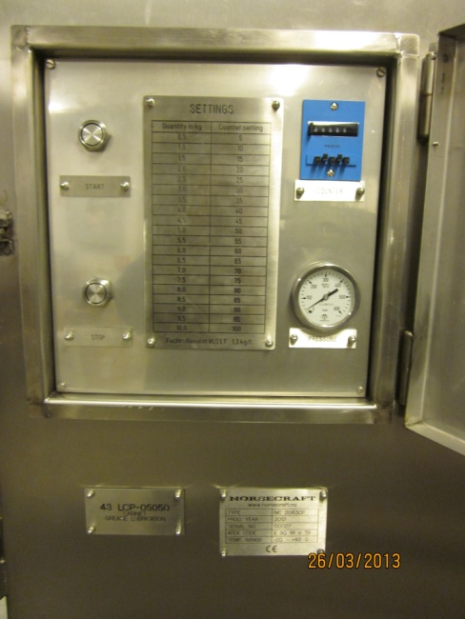

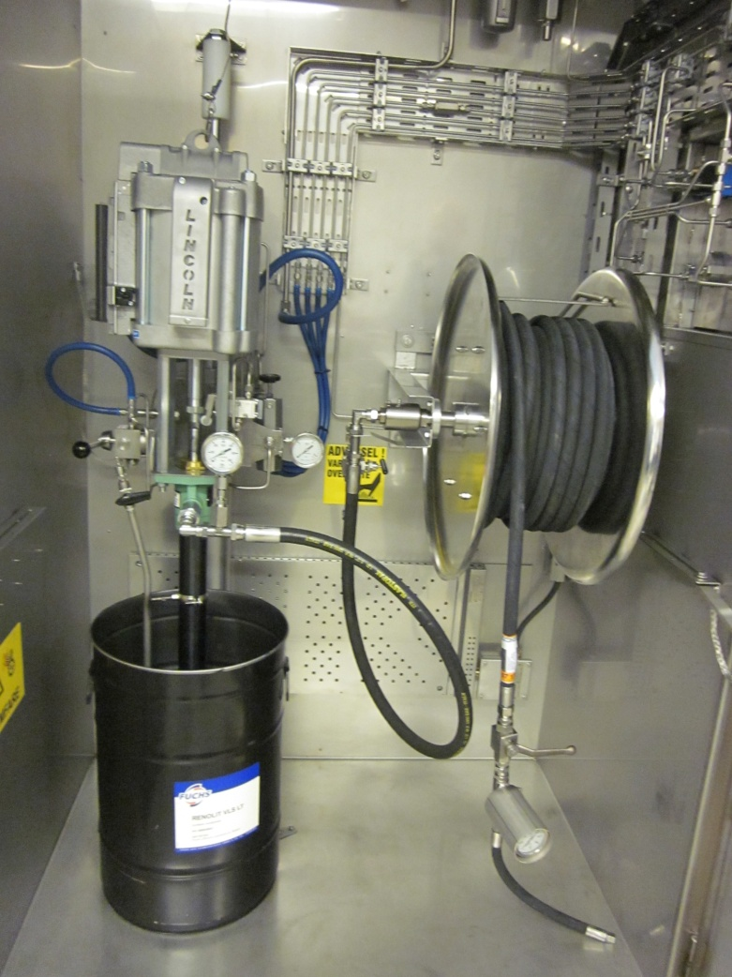

Slangeoppruller, 30m ½” slange

Påføringsenhet med stengeventil, manometer og trykkavlastningsventil

Fettspann – 70kg (1/4-fat)